
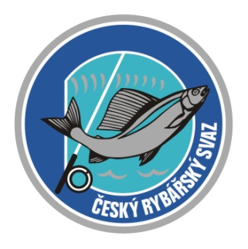
P ř i h l á š k a
na letní tábor rybářské mládeže
ve Smetanově Lhotě 28.7. - 10. 8. 2019

Územní svaz: ________________________________

Místní organizace: ________________________________

Jméno a příjmení účastníka: _________________________________

Datum narození: _________________________

Adresa bydliště, včetně PSČ:
____________________________________________________________

Telefon zákonného zástupce: __________________________

e-mail na zákonného zástupce: __________________________

Dne: _______________

Podpis zákonného zástupce: __________________________

Prosím, vyplněné závazné přihlášky zasílejte na Váš územní svaz ČRS, a to nejpozději do 9. května 2019. Podrobnosti k platbě Vám sdělí také na Vašem územním svazu ČRS.

KONTAKTY PRO ZASLÁNÍ PŘIHLÁŠEK A PLATEB NA ÚZEMNÍ SVAZY ČRS

ÚZEMNÍ SVAZ ČRS | ADRESA ÚS ČRS | KONTAKTNÍ ČÍSLA A E-MAIL PRO ZASLÁNÍ PŘIHLÁŠKY | KONTAK PRO ZASLÁNÍ PLATBY ZA ÚČAST. POPLATEK
ÚS města Prahy | Rybářská 3/5  147 00 Praha 4 - Podolí | 222 248 109 – tel. ÚS M. Frolíková  604 860 433- Dan Stauch  stauch@seznam.cz | 222 248 109 nebo 222 248 110  Ing. D. Kotková
Středočeský ÚS | K novým domkům 82  159 00 Praha 5 – Lahovice | 224 934 984 – tel. ÚS  777 172 067 – Jiří Eichler  mladez.sus@seznam.cz | 224 934 984  224 933 747  J. Eichler
Jihočeský ÚS | Rybářská 237  373 82 Boršov nad Vltavou | 387 250 020 – tel. ÚS  723 483 995 – Zdeněk Paul  zdenekpaul@seznam.cz | 387 250 020  723 483 995  Zdeněk Paul
Severočeský ÚS | Střekovské Nábř. 51  400 03 Ústí nad Labem | 475 531 004 – tel. ÚS M. Mihulová  602 345 371 – Ing. Ivan Bílý  bily@sdas.cz | 475 531 004  475 534 074  Ekonom (účetní)
Východočeský ÚS | Kovová 1121  500 03 Hradec Králové | 495 214 940 – tel. ÚS M. Pitrová  603 327 330 – Jaroslav Červený cerveny_jaroslav@centrum.cz | 495 214 940  T. Salavcová
Západočeský ÚS | Tovární 5  301 21 Plzeň | 377 223 569 – tel. ÚS K. Vítovcová  vitovcova@crsplzen.cz  774 378 911 – Jiří Podskalský  j.podskalsky@seznam.cz | 377 223 569  K. Vítovcová  V. Čečková
Moravskoslezský ÚS | Jahnova 14  709 00 Ostrava 1 | 596 620 583 – tel. ÚS  732 835 339 – B. Bartoš  bronislavbartos@seznam.cz | 596 620 583  E. Grygarčíková

